Внеклассное мероприятие по правилам дорожного движения в начальной школе.
«Азбука ПДД».
Цель: вспомнить и закрепить правила дорожного движения.
Задачи:
1. Вспомнить с детьми изученные правила и учить их применять в соответствии с созданной ситуацией.
2. Развивать речь, память детей, их логическое мышление, умение ориентироваться в созданной ситуации.
3. Воспитывать доброжелательность и умение работать в команде.
Это мероприятие включает станции, которые проходят дети, зарабатывают баллы.
1 станция: «Загадки». Все загадки должны быть угаданы, потом только они получают пропуск, чтобы пройти другую станцию.

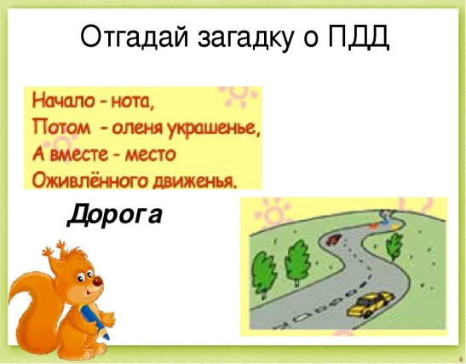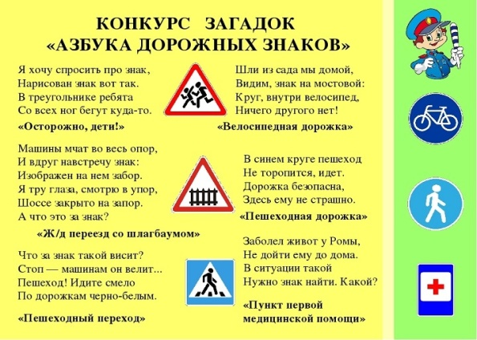

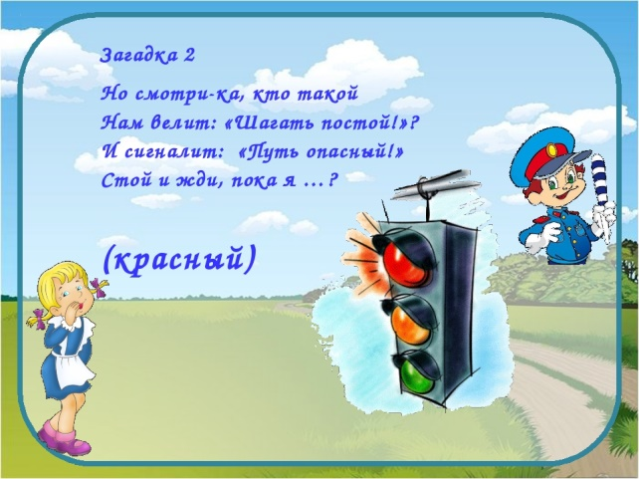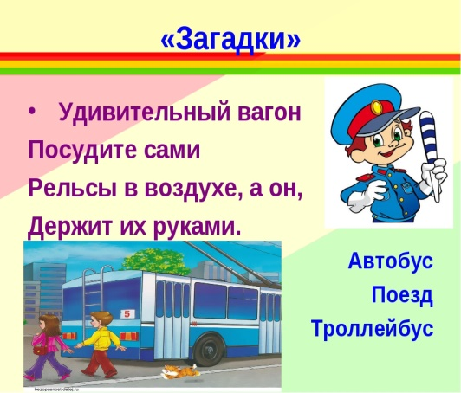

2 станция: «Разгадывание Кроссвордов».
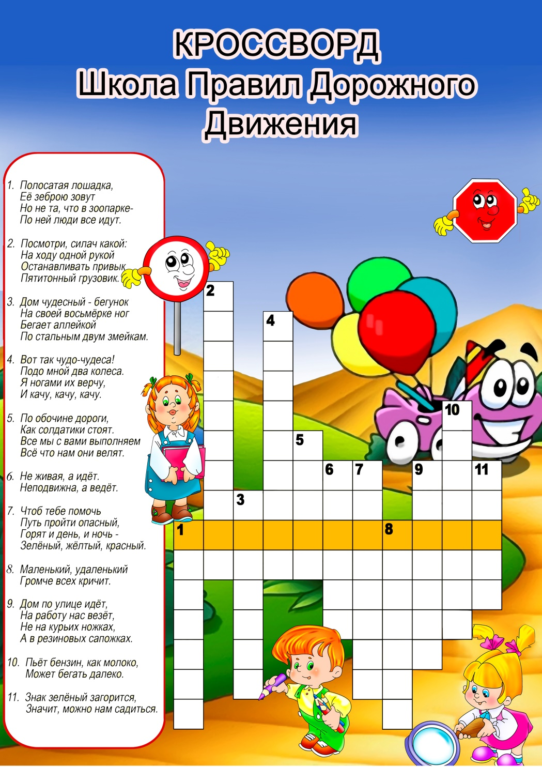

3 станция: «Дорисуй дорожный знак».
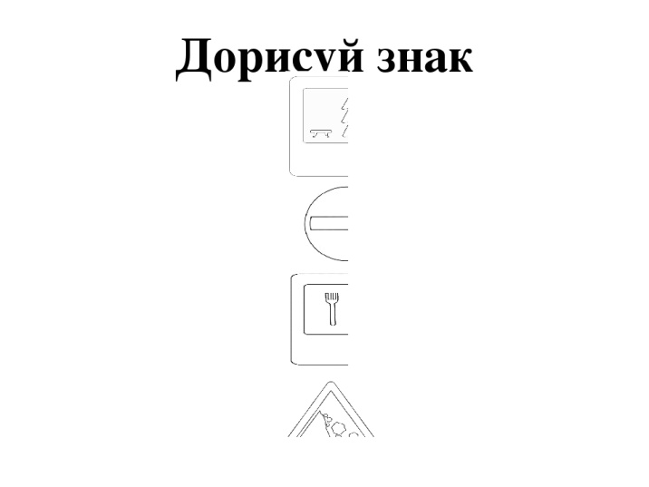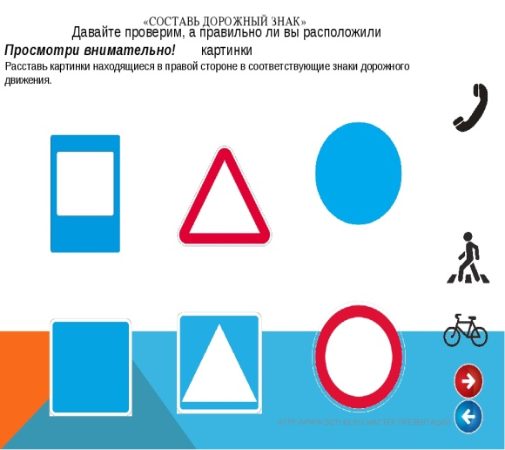
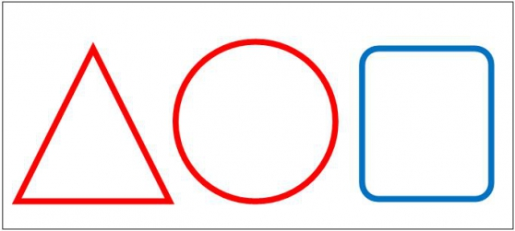

4 станция: «Чтение стихотворений по ПДД».
- Мы — пешеходы
На дороге множество правил:
Кто где едет, куда как идти.
Их придумали, чтобы аварий
Не случилось с тобою в пути.
Если ты пока не можешь
Рассмотреть дорогу,
Выходить туда не надо-
Подожди немного.
Пусть машины пронесутся,
Разойдутся люди,
И всю трассу постепенно
Лучше видно будет.
Вот тогда ступай спокойно
Вдоль по переходу,
Где всегда ходить удобно Пешему народу.
Автор: Галина Шалаева
2. Обходи автобус сзади.
Обходи автобус сзади,
а трамвай спереди
Говорит Сережа Наде:
«Обойди автобус сзади!
И при этом на трамвай
Тапочкой не наступай!
Мы ж с тобой учили вроде –
Спереди трамвай обходят!
А теперь…»
Он сам не знал,
Как обходят самосвал… Автор: Галина Шалаева

3.Пешеход
Пешеход, пешеход,
Помни ты про переход!
Глубокий подземный,
Как зебра, наземный.
Знай, что только переход
От машин тебя спасет! Автор: А. Вайнер
4. Светофор
У светофора окошечка три,
При переходе на них посмотри!
Если в окошке красный горит,
«Стой на панели» — он говорит.
Если вдруг желтое вспыхнет окошко,
Должен еще подождать ты немножко.
Если в окошке зеленый горит,
Ясно, что путь пешеходу открыт.
Все светофор понимает без слов:
Он говорит языком огоньков. Автор: С. Михалков
5 станция: « Дорога безопасности от дома до школы». Дети рисуют свой маршрутный лист безопасности.
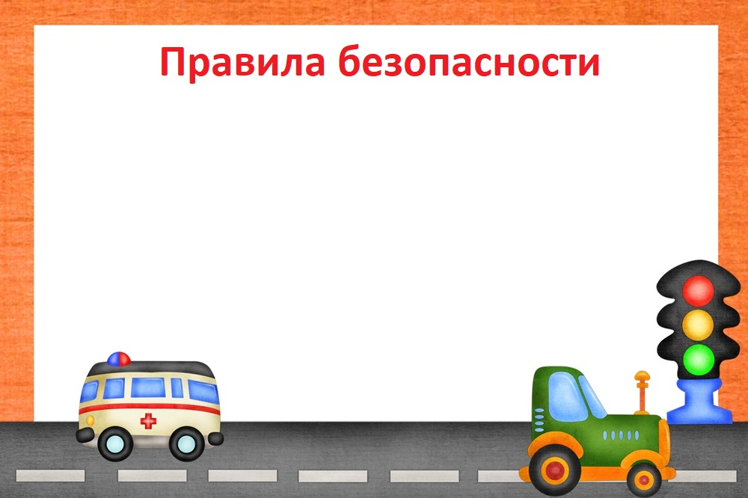
Все участники награждаются грамотами.
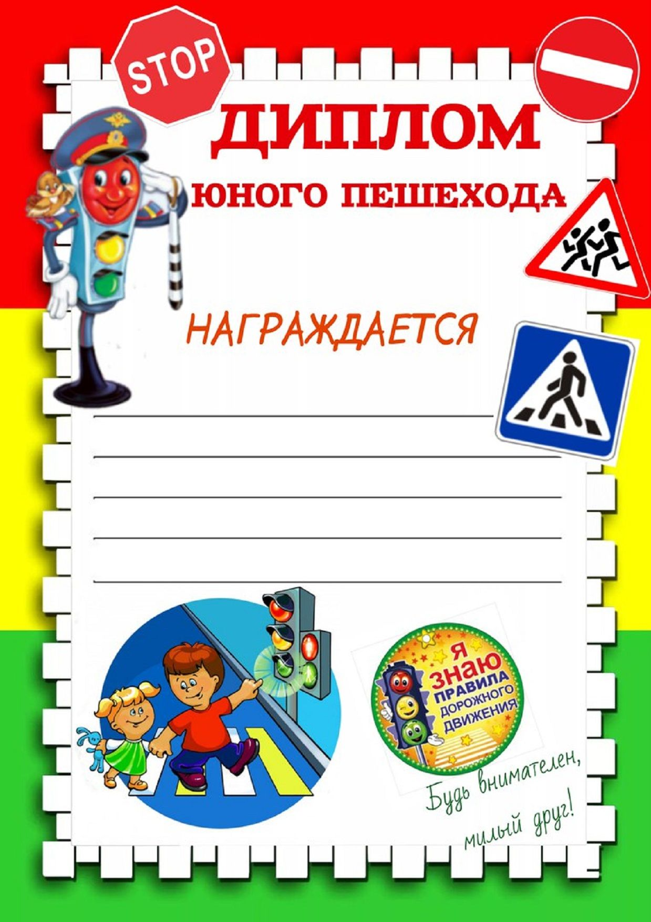
Составитель: Султанова Айгуль Замиловна. РТ, Альметьевский район, с.Чупаево, Филиал МБОУ Кичучатовская СОШ с.Чупаево, учитель начальных классов. sultanova.aigul2014@yandex.ru

Готово, отправили перевод
100 ₽
Султанова А.З. учитель, разработка Султанова А.А ученик, рисунок.
Вернуться на сайт
Детали операции
Кошелёк получателя
41001634178537
Назначение перевода
ПДД, орг взнос

